Пожар в квартире
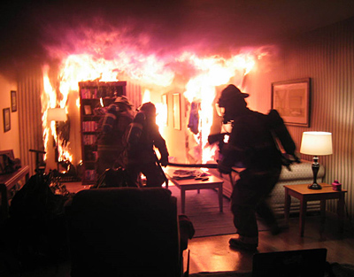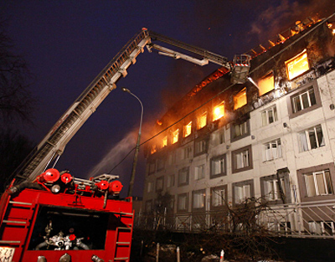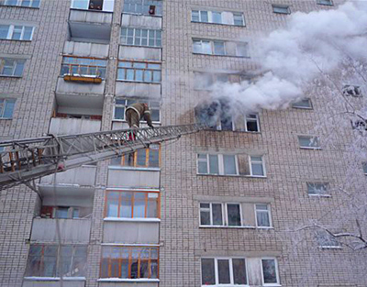

Большинство пожаров происходит в жилых домах. Причины их практически всегда одинаковы - обветшавшие коммуникации, неисправная электропроводка, курение в неположенных местах и оставленные без присмотра электроприборы.
Если у вас или у ваших соседей случился пожар, главное - сразу же вызвать пожарную охрану. Если загорелся бытовой электроприбор, постарайтесь его обесточить, если телевизор - прежде всего, выдерните вилку из розетки или обесточьте квартиру через электрощит.
Помните! Горящий телевизор выделяет множество токсических веществ, поэтому постарайтесь сразу же вывести из помещения людей. Накройте телевизор любой плотной тканью, чтобы прекратить доступ воздуха. Если это не поможет, через отверстие в задней стенке залейте телевизор водой. При этом старайтесь находиться сбоку: ведь кинескоп может взорваться. Проверьте, закрыты ли все окна и форточки, иначе доступ свежего воздуха прибавит огню силы. Если горят другие электрические приборы или проводка, то надо выключить рубильник, выключатель или электрические пробки, и после этого вызвать пожарных.
Если пожар возник и распространился в одной из комнат, не забудьте плотно закрыть двери горящей комнаты - это помешает огню распространиться по всей квартире и лестничной площадке. Уплотните дверь мокрыми тряпками, чтобы в остальные помещения дым не проникал. В сильно задымленном пространстве нужно двигаться ползком или пригнувшись.
Вопреки распространенному мнению, тушить огонь простой водой - неэффективно. Лучше всего пользоваться огнетушителем, а при его отсутствии - мокрой тканью, песком или даже землей из цветочного горшка.
Если вы видите, что ликвидировать возгорание своими силами не удается, немедленно уходите. Возьмите документы, деньги и покиньте квартиру через входную дверь. Если путь к входной двери отрезан огнем и дымом - спасайтесь через балкон. Кстати, самые безопасные места в горящей квартире - на балконе или возле окна. Здесь пожарные найдут вас быстрее! Только оденьтесь потеплее, если на улице холодно. Открывайте дверь на балкон осторожно, поскольку пламя от большого притока свежего воздуха может усилиться. Не забудьте плотно закрыть дверь балкона за собой.
Постарайтесь перейти на нижний этаж (с помощью балконного люка) или по смежному балкону к соседям. Но помните: крайне опасно спускаться по веревкам, простыням и водосточным трубам. Тем более не следует прыгать вниз!
Еще один путь спасения-через окно. Уплотните дверь в комнату тряпками. Как только убедитесь, что ваш призыв о помощи услышали, ложитесь на пол, где меньше дыма. Таким образом можно продержаться около получаса.
Поскольку огонь и дым распространяются снизу вверх, особенно осторожными должны быть жители верхних этажей.

